Донорно-акцепторные алкены и циклопропаны
в синтезе производных изоиндолина
Лебедев Д.С.^{1,2,3}, Трушков И.В.¹, Иванова О.А.³
Студент, 2 курс бакалавриата
¹ Институт органической химии им. Н. Д. Зелинского РАН, Москва, Россия
²Национальный исследовательский университет «Высшая школа экономики», Москва, Россия
³Московский государственный университет им. М.В. Ломоносова, химический факультет, Москва, Россия
E-mail: 1733192@bk.ru
Донорно-акцепторные циклопропаны (ДАЦ) и α,β-непредельные соединения, содержащие бромметильный фрагмент в орто-положении ароматического заместителя, являются легкодоступными полифункциональными соединениями, обладающими несколькими электрофильными центрами. Эти строительные блоки обладают широкими возможностями для взаимодействия с моно- и полинуклеофильными регентами, являясь перспективными субстратами для синтеза биологически активных соединений, содержащих в своей структуре фрагменты бензодиазепинона [1] и изоиндолина [2] (Рис.1).
В данной работе показано, что взаимодействие орто-(бромметил)арилзамещенных ДАЦ 1 с различными первичными аминами (анилинами, бензиламинами, алифатическими аминами) при нагревании в ацетонитриле в присутствии карбоната калия приводит с высокими выходами к получению дизамещенных изоиндолинов 3a-m [3]. Кроме того, был разработан эффективный метод синтеза тетрациклических 7a,12-дигидро-5H-бензо[2,3][1,4]диазепино[7,1-a]изоиндол-6(7H)-онов 4a-h, основанный на взаимодействии α,β-непредельных орто-(бромметил)арилзамещенных соединений 2 с различными орто-арилидендиаминами (Рис.1).
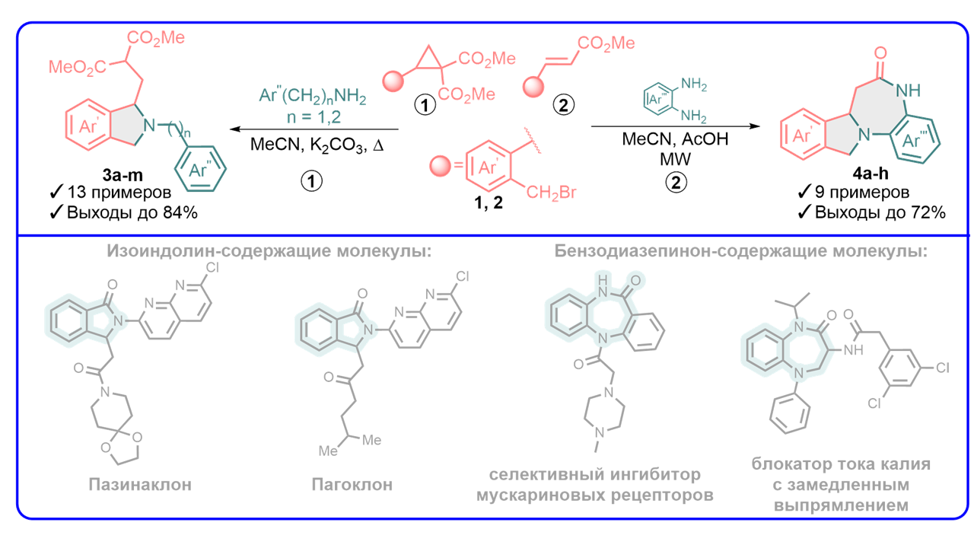
Рисунок 1
Работа выполнена при поддержке ЦАРС в рамках Конкурса «Научная инициатива»
Литература
1. Horton D.A., Bourne G.T., Smythe M.L. // Chem. Rev. 2003. Vol. 103. P. 893-930.
2. Csende F., Porkolab // A. Der Pharma Chemica. 2018. Vol. 10. P. 43-50.
3. Shorokhov V.V., Lebedev D.S., Boichenko M.A., Zhokhov S.S., Trushkov I.V., Ivanova O.A. // Chem. Heterocycl. Compd. 2023. Vol. 59. P. 54-62.

